REGIONE UMBRIA

Progetto GIT

Servizio N. 15
Verifiche Comma 336

Manuale Utente

Indice dei contenuti

1. ACCESSO AL SERVIZIO 3
2. TIPOLOGIE DI UTENTI 5
3. FUNZIONI DI RICERCA 6
3.1 Ricerca u.i. per verifica classificazione 7
3.2 Lista u.i. per verifica classificazione 15
3.3 Ricerca Fabbricato mai dichiarato 17
3.4 Lista Particelle 19
3.5 Ricerca Fabbricato Ex-rurale 20
3.6 Lista Particelle 23
4. DETTAGLIO UNITA’ IMMOBILIARE 24
4.1 Informazioni Generali 25
4.2 Verifiche e Controlli 28
4.3 Gestione Pratica 32
5. DETTAGLIO PARTICELLA 38
5.1 Informazioni Generali 39
5.2 Verifiche e Controlli 39
5.3 Gestione Pratica 40
6. STATISTICHE 41

ACCESSO AL SERVIZIO
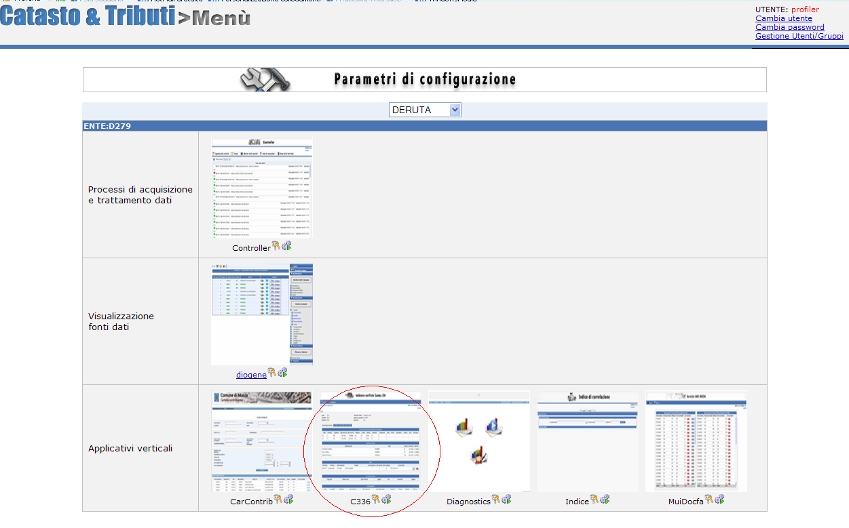
Per accedere al servizio Comma 336 selezionare il collegamento apposito dal menù iniziale di Catasto & Tributi, sezione Applicativi Verticali come evidenziato in figura.
Effettuato l’accesso viene mostrata la videata seguente:

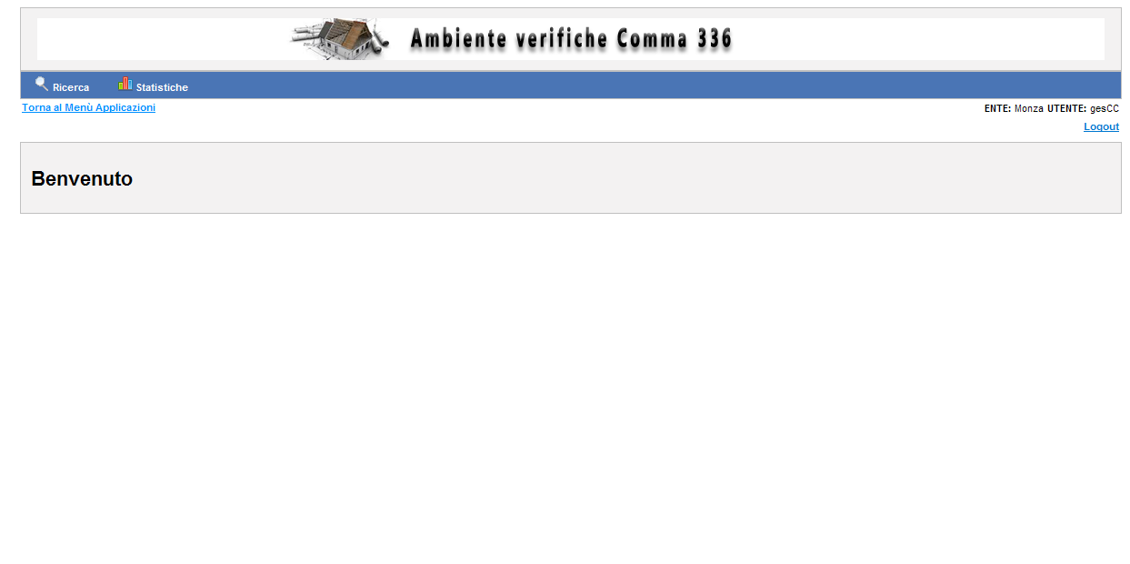

TIPOLOGIE DI UTENTI
Nel servizio Comma 336 sono previste 3 tipologie di utente:
- Operatore: questa tipologia di utente è esclusivamente autorizzato a visualizzare i dati;
- Gestore delle pratiche: è un utente autorizzato alla gestione delle pratiche. Il gestore può gestire solo le pratiche che ha in carico.
- Supervisore: è un utente autorizzato alla gestione delle pratiche e alla visualizzazione dei dati statistici relativi all’operato dei vari gestori.

FUNZIONI DI RICERCA
Il servizio prevede 3 tipologie di funzioni di ricerca:
- Unità immobiliari per verifica classificazione: consente la ricerca delle unità immobiliari ai fini della verifica delle caratteristiche che ne potrebbero determinare una revisione nella classificazione catastale;
- Fabbricati mai dichiarati: consente la ricerca delle particelle terreno ai fini della verifica della presenza di fabbricati mai dichiarati in catasto
- Fabbricati Ex-Rurali: consente la ricerca delle particelle terreno ai fini della verifica della presenza di fabbricati che hanno perso i requisiti di ruralità
Ciascuna funzione viene attivata tramite clic in corrispondenza della relativa scelta sul menù, come evidenziato nella figura che segue.
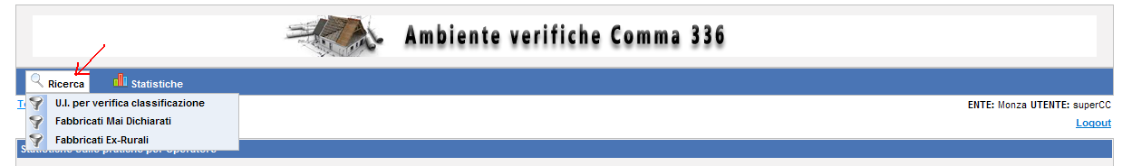

Ricerca u.i. per verifica classificazione
Per ricercare una unità immobiliare urbana onde analizzarne le caratteristiche che potrebbero determinarne la riclassificazione, selezionare la relativa funzione dal menù RICERCA, come illustrato nella figura che segue.
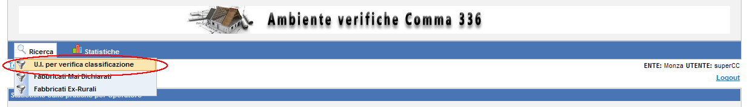
Viene quindi proposta la seguente videata, in cui l’utente può indicare i criteri di ricerca.
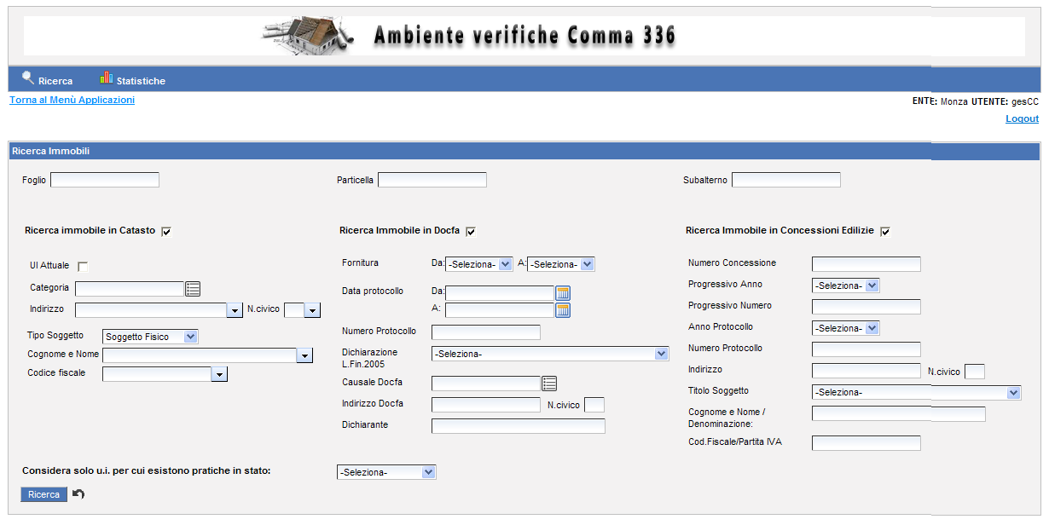
Il criterio principale di ricerca è ovviamente l’unità immobiliare: è pertanto possibile specificarne la chiave catastale, anche parziale, tramite indicazione di foglio, particella, sub. La ricerca delle unità immobiliari può essere effettuata in una o più delle seguenti banche dati: catasto urbano, docfa, concessioni edilizie. L’utente può indicarne una o più di una: in quest’ultimo caso nella lista prodotta dalla funzione di ricerca vengono filtrate le u.i. presenti in almeno una fra le banche dati indicate. È possibile, in ciascuna banca dati, limitare la ricerca alle unità immobiliari che si trovano in particolari situazioni, attraverso la digitazione di uno o più dei seguenti criteri:
- Dati catastali:
  - Solo u.i. attuali: (check-box da spuntare se si intende limitare la ricerca alle u.i. attualmente presenti);
  - Categoria: indicare la/e categoria/e su cui si intende limitare la ricerca . Nel seguito del paragrafo sono descritte in dettaglio le modalità tramite cui effettuare la selezione delle categorie.;
  - Indirizzo (via, civico): per specificare la via, digitarne il nome, anche parziale (almeno 3 caratteri) e poi cliccare in corrispondenza della freccina. Viene mostrata la lista delle vie corrispondenti, come indicato in figura seguente:
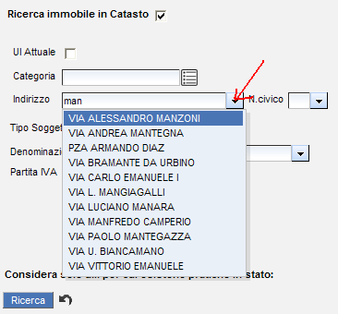
Quindi selezionare dalla lista la via
  - Tipo Soggetto: soggetto fisico o giuridica (riferito al titolare) Preimpostato su soggetto fisico, serve per effettuare la ricerca a livello di soggetto. Se indicata “Soggetto fisico”, allora si ha la possibilità di indicare il soggetto tramite cognome/nome oppure codice fiscale. Per specificare il soggetto tramite cognome/nome digitarne il cognome, anche parziale (almeno 3 caratteri) e poi cliccare in corrispondenza della freccina. I soggetti vengono caricati in una lista, come mostrato nella figura che segue:
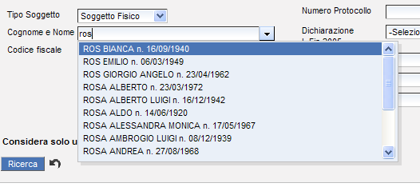
Selezionato il soggetto, la lista si chiude e il relativo codice fiscale viene impostato nella casella apposita
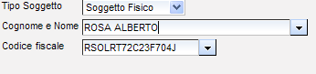
Per specificare il soggetto tramite codice fiscale digitarlo, anche parzialmente (almeno 3 caratteri) e poi cliccare in corrispondenza della freccina. I codici fiscali vengono caricati in una lista, come mostrato nella figura che segue:
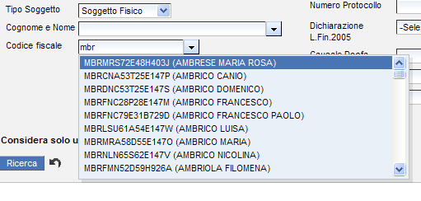
Selezionato il codice fiscale, la lista si chiude e il soggetto viene impostato nella casella apposita
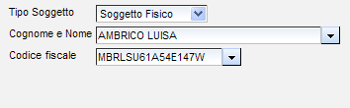
  - Codice fiscale (riferito al titolare)
- Docfa:
  - Fornitura da / a ; indicare l’intervallo (mese-anno da / mese-anno a ) di fornitura docfa o, in alternativa, solo uno degli estremi dell’intervallo stesso, al fine di limitare la ricerca alle u.i. per cui è presente un docfa della fornitura del periodo selezionato;
  - Data protocollo da / a: indicare l’intervallo di date di protocollo o, in alternativa, solo uno degli estremi dell’intervallo stesso, al fine di limitare la ricerca alle u.i. per cui è presente un docfa con data di protocollo nel periodo selezionato;
  - Numero di protocollo del docfa
  - Dichiarazione presentata ai sensi dell’art. 2 del D.L. 3.10.2006 (Legge Finanz. 2005). Possibilità di selezionare una o più delle seguenti tipologie previste:
Dichiarazione di variazione, per stralcio da categoria 'E',
Dichiarazione di fabbricato urbano riguardante ex edificio rurale
Dichiarazione di fabbricato mai dichiarato
  - Causale Docfa: indicare la/e causale/i su cui si intende limitare la ricerca. Le modalità tramite cui effettuare la selezione delle causali sono analoghe a quelle per le categorie catastali, descritte nel seguito del presente paragrafo;
  - Indirizzo: via e civico
  - Dichiarante
- Concessioni Edilizie:
  - Numero della Concessione
  - Progressivo Anno / Numero della Concessione
  - Anno /Numero di protocollo della Concessione
  - Indirizzo: via e civico
  - Tipo Soggetto Concessione
  - Cognome /Nome oppure Denominazione Soggetto Concessione
  - Codice Fiscale /Partita Iva Soggetto Concessione
È inoltre possibile limitare la ricerca delle unità immobiliari relativamente all’esistenza di pratiche C336 ed in base allo stato stesso della pratica, tramite selezione di uno stato nel menù a discesa “Stato della Pratica”
Impostazione criterio di ricerca categoria catastale – causale docfa
Viene descritto nel dettaglio come impostare le categorie catastali da inserire nel filtro come criterio di ricerca; la procedura è la stessa per ciò che riguarda la causali docfa.
Per specificare categorie catastali da includere come criteri di ricerca nel filtro, cliccare in corrispondenza dell’apposito pulsante, come indicato in figura.
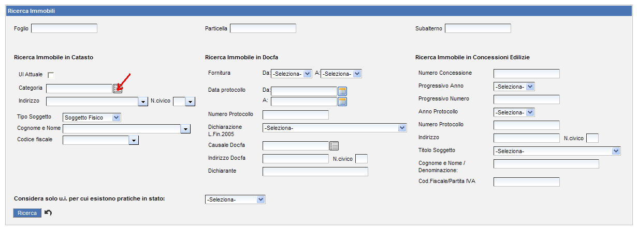
Viene aperta la seguente pop-up:
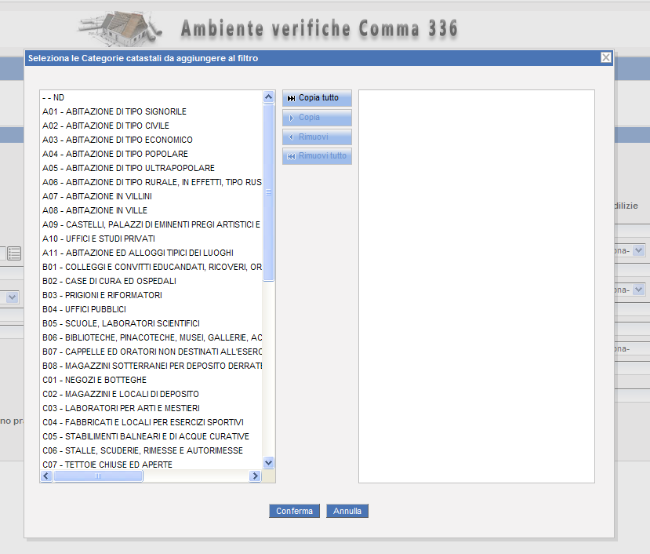

Utilizzando il mouse, cliccare in corrispondenza della categoria che interessa; è anche possibile effettuare la selezione multipla delle categorie, mantenendo premuto il tasto Ctrl durante la selezione. Cliccare quindi sul pulsante Copia, come indicato nella figura che segue.
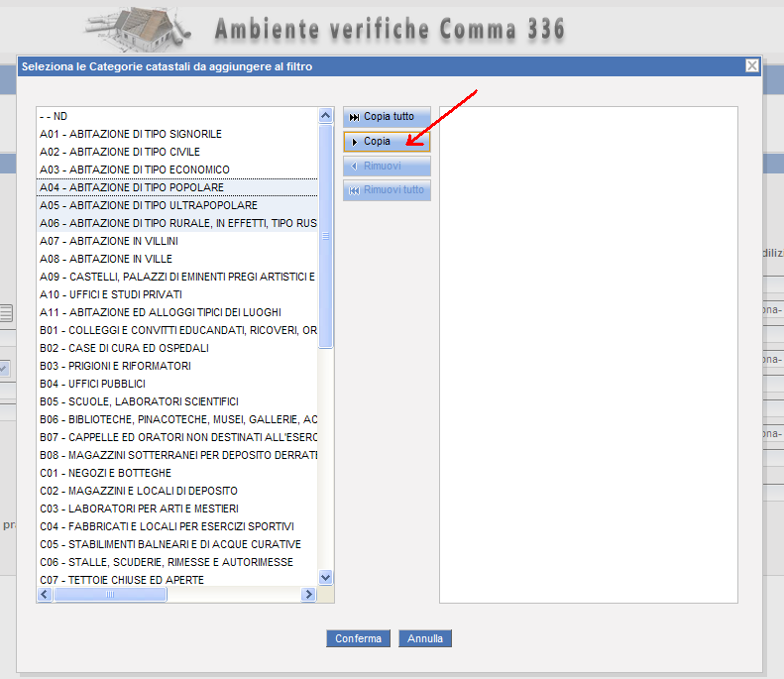
Le categorie selezionate vengono copiate nel pannello di destra. Cliccare sul pulsante Conferma per confermare la selezione effettuata.
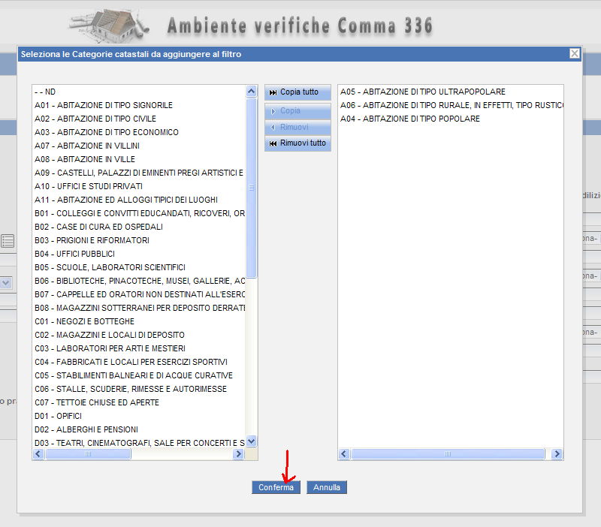
Cliccando sul pulsante Conferma la pop-up viene chiusa e le categorie selezionate vengono riportante tra i criteri di filtro.
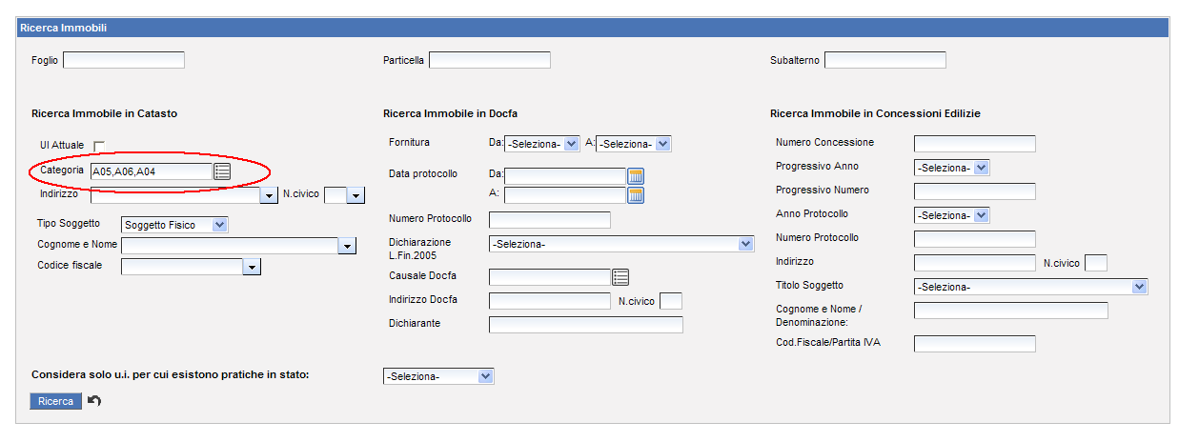

Lista u.i. per verifica classificazione
Una volta impostati i criteri di ricerca, al clic sul pulsante “Ricerca” viene proposta la lista delle unità immobiliari che soddisfano i criteri impostati.
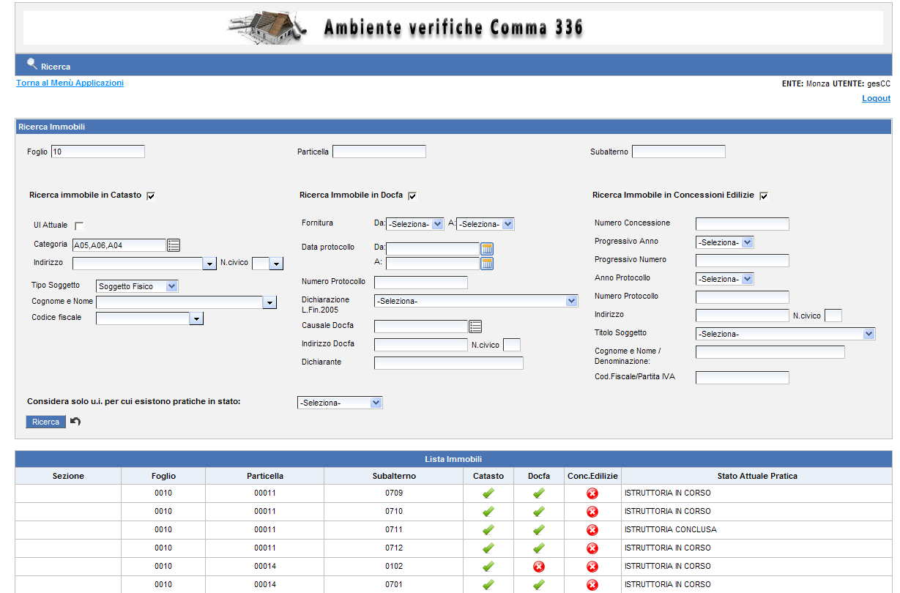
Nella lista delle unità immobiliari, vengono mostrati, per ciascuna unità immobiliare, gli indicatori di presenza/assenza in catasto, docfa, concessioni edilizie e lo stato attuale della pratica, se presente.
Nella lista sono mostrate 30 righe per pagina: scorrendo la pagina fino in fondo è disponibile la barra dei pulsanti di paginazione per visualizzare le altre pagine.
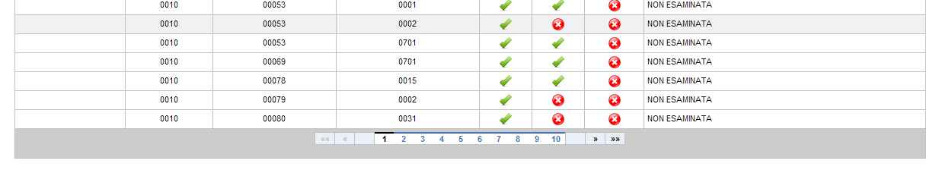
Per selezionare un elemento della lista, cliccare la riga e quindi cliccare di nuovo in corrispondenza della scritta “Apri Dettaglio” , come visualizzato in figura.

Ricerca Fabbricato mai dichiarato
Per ricercare ed analizzare i fabbricati che presumibilmente non sono mai stati dichiarati in catasto è necessario selezionare la relativa funzione dal menù RICERCA, come indicato nella figura seguente.

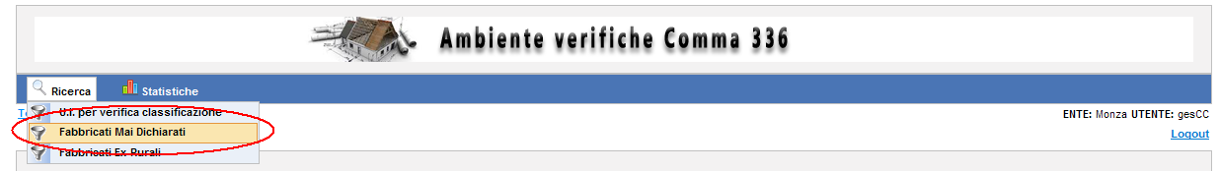
Viene quindi proposta la seguente videata, in cui l’utente può indicare i criteri di ricerca.

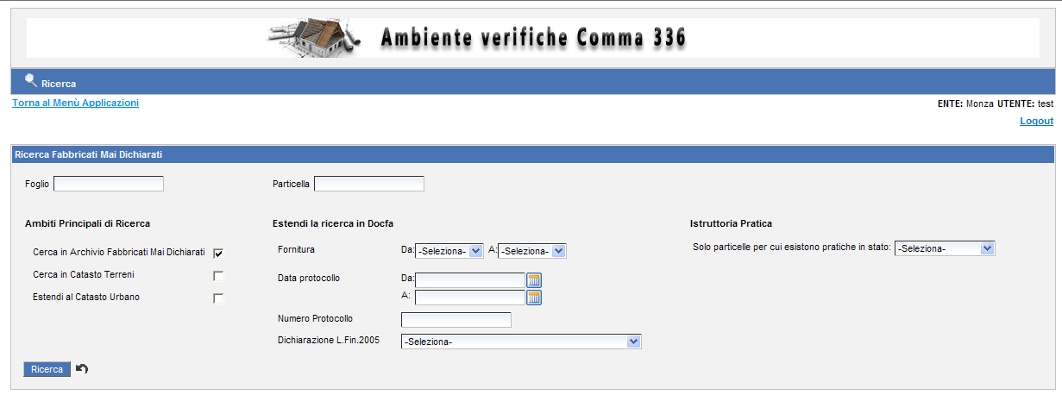
Il criterio principale di ricerca è la chiave catastale tramite indicazione di foglio e particella, digitabile anche parzialmente.
La ricerca viene effettuata nelle banche dati indicati in corrispondenza di “Ambiti di Ricerca”: è pre-impostata nell’archivio fabbricati mai dichiarati, archivio che comprende le particelle terreni sui cui è stata rilevata la presenza di fabbricati presumibilmente non dichiarati in catasto. È tuttavia possibile estendere la ricerca alle particelle presenti in catasto terreni e al catasto urbano, previa spunta delle check-box presenti in videata, come indicato in figura.
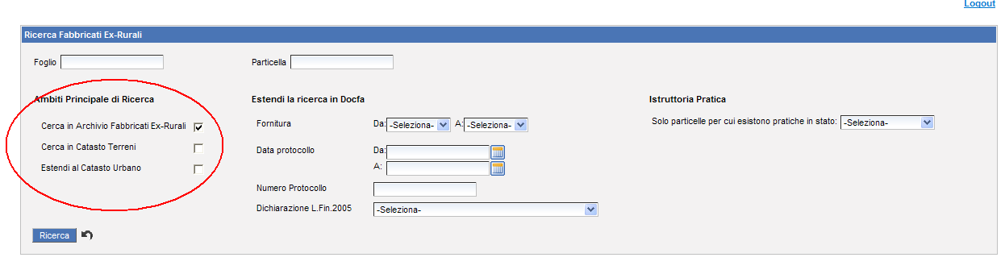
Nella lista saranno presentate le particelle presenti in almeno uno degli ambiti prescelti
È possibile inoltre estendere la ricerca alla banca dati Docfa, attraverso la digitazione di uno o più dei seguenti criteri relativi alla presenza della particella nella banca dati Docfa:
- Fornitura da / a ; indicare l’intervallo (mese-anno da / mese-anno a ) di fornitura docfa o, in alternativa, solo uno degli estremi dell’intervallo stesso, al fine di estendere la ricerca alle particelle su cui è presente un docfa della fornitura del periodo selezionato;
- Data protocollo da / a: indicare l’intervallo di date di protocollo o, in alternativa, solo uno degli estremi dell’intervallo stesso, al fine di estendere la ricerca alle particelle per cui è presente un docfa con data di protocollo nel periodo selezionato;
- Numero di protocollo del docfa
- Dichiarazione presentata ai sensi dell’art. 2 del D.L. 3.10.2006 (Legge Finanz. 2005). Possibilità di selezionare una o più delle seguenti tipologie previste:
Dichiarazione di variazione, per stralcio da categoria 'E',
Dichiarazione di fabbricato urbano riguardante ex edificio rurale
Dichiarazione di fabbricato mai dichiarato

È infine possibile limitare la ricerca delle particelle relativamente all’esistenza di pratiche C336 ed in base allo stato stesso della pratica, tramite selezione di uno stato nel menù a discesa “Stato della Pratica”.

Lista Particelle
Una volta impostati i criteri di ricerca, al clic sul pulsante “Ricerca” viene proposta la lista delle unità immobiliari che soddisfano i criteri impostati.
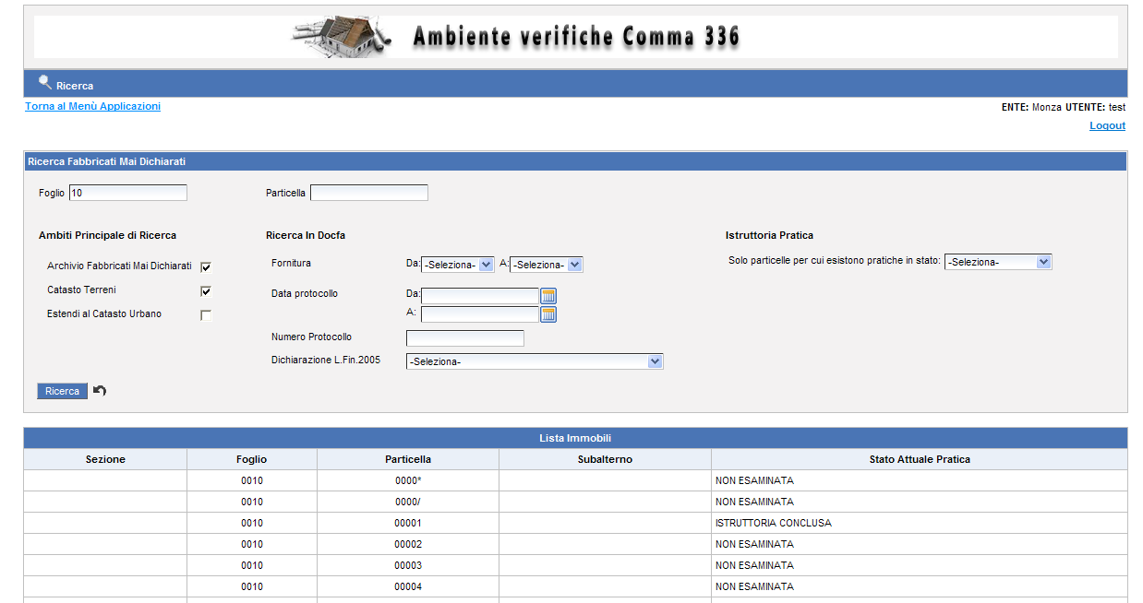
Nella lista viene mostrato anche lo stato attuale della pratica, se presente.
Per selezionare un elemento della lista, cliccare la riga e quindi cliccare di nuovo in corrispondenza della scritta “Apri Dettaglio”; come visualizzato in figura.

Ricerca Fabbricato Ex-rurale
Per ricercare ed analizzare i fabbricati che presumibilmente hanno perso i requisiti di ruralità è necessario selezionare la relativa funzione dal menù RICERCA, come illustrato nella figura che segue.
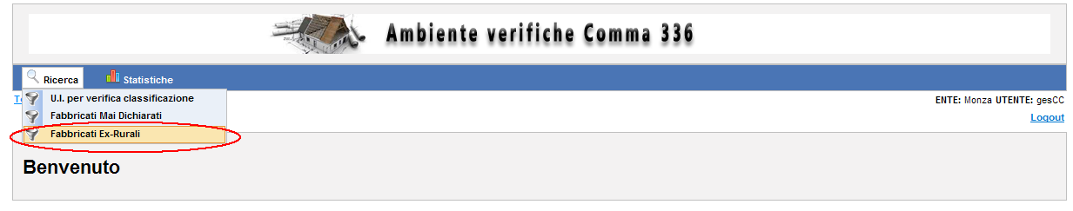
Viene quindi proposta la seguente videata, in cui l’utente può indicare i criteri di ricerca.
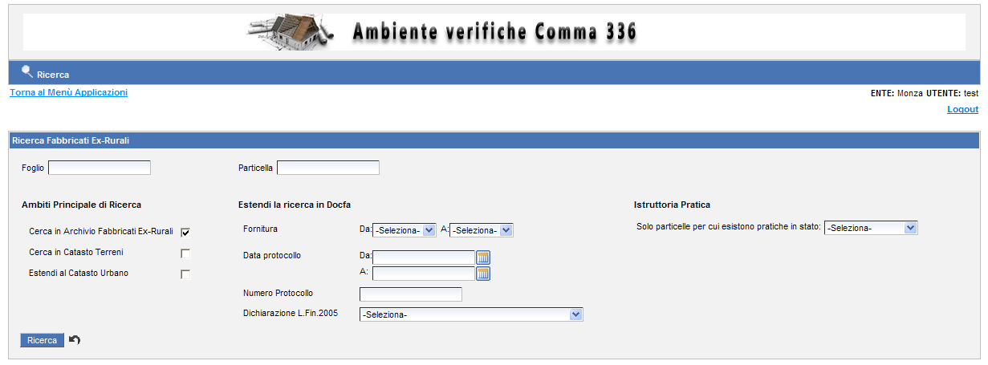
Il criterio principale di ricerca è la chiave catastale, digitabile anche parzialmente, tramite indicazione di foglio, particella, sub.
La ricerca viene effettuata nelle banche dati indicati in corrispondenza di “Ambiti di Ricerca”: è pre-impostata nell’archivio fabbricati ex-rurali, archivio che comprende le particelle terreni sui cui è stata rilevata la presenza di fabbricati rurali che presumibilmente hanno perso i requisiti di ruralità. È tuttavia possibile estendere la ricerca alle particelle presenti in catasto terreni e al catasto urbano, previa spunta delle check-box presenti in videata, come indicato in figura.
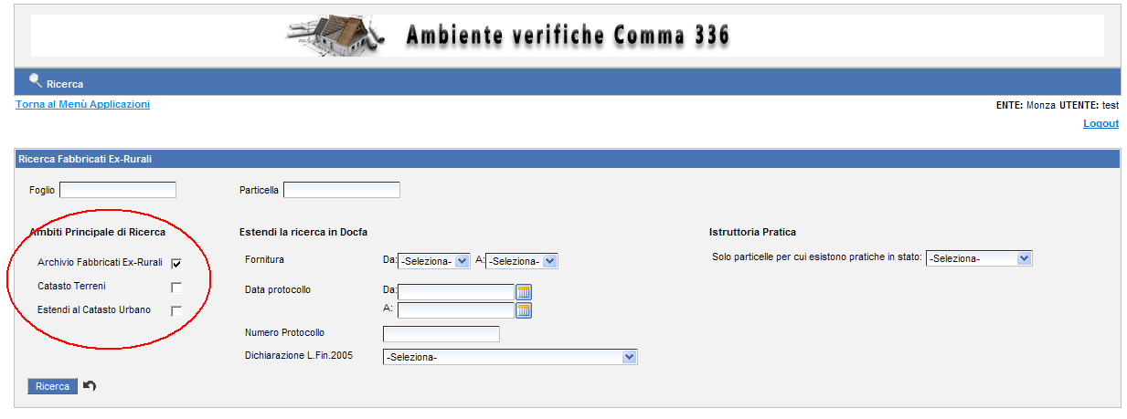
Nella lista saranno presentate le particelle presenti in almeno uno degli ambiti prescelti.
È possibile estendere la ricerca alla banca dati Docfa, attraverso la digitazione di uno o più dei seguenti criteri:
- Fornitura da/a ; indicare l’intervallo (mese-anno da/mese-anno a ) di fornitura docfa o, in alternativa, solo uno degli estremi dell’intervallo stesso, al fine di limitare la ricerca alle particelle su cui è presente un docfa della fornitura del periodo selezionato;
- Data protocollo da / a: indicare l’intervallo di date di protocollo o, in alternativa, solo uno degli estremi dell’intervallo stesso, al fine di limitare la ricerca alle particelle per cui è presente un docfa con data di protocollo nel periodo selezionato;
- Numero di protocollo del docfa
- Dichiarazione presentata ai sensi dell’art. 2 del D.L. 3.10.2006 (Legge Finanz. 2005). Possibilità di selezionare una o più delle seguenti tipologie previste:
Dichiarazione di variazione, per stralcio da categoria 'E',
Dichiarazione di fabbricato urbano riguardante ex edificio rurale
Dichiarazione di fabbricato mai dichiarato

È inoltre possibile limitare la ricerca delle particelle relativamente all’esistenza di pratiche C336 ed in base allo stato stesso della pratica, tramite selezione di uno stato nel menù a discesa “Stato della Pratica”

Lista Particelle
Una volta impostati i criteri di ricerca, al clic sul pulsante “Ricerca” viene proposta la lista delle unità immobiliari che soddisfano i criteri impostati.
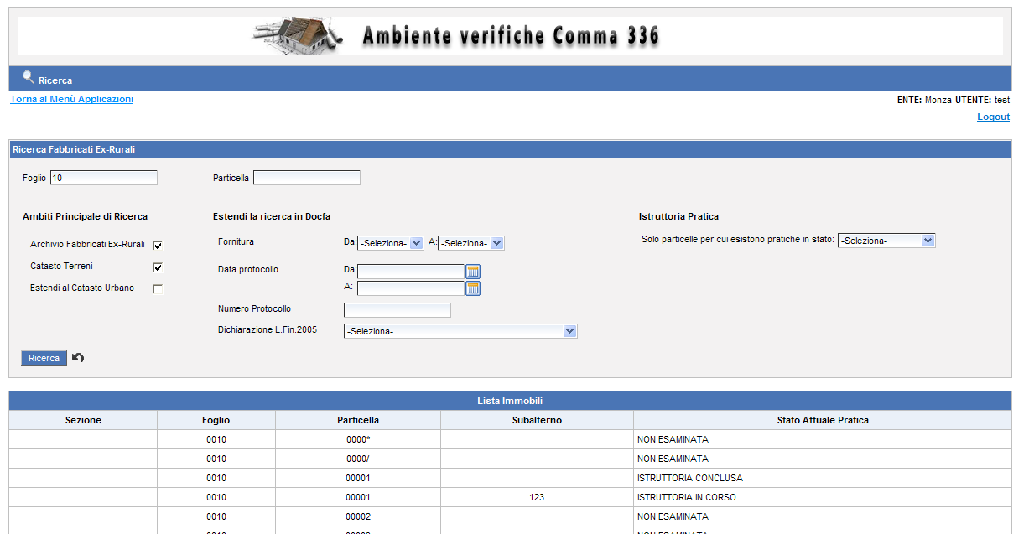

Nella lista viene mostrato anche lo stato attuale della pratica, se presente.
Per selezionare un elemento della lista, cliccare la riga e quindi cliccare di nuovo in corrispondenza della scritta “Apri Dettaglio”; come visualizzato in figura.

DETTAGLIO UNITA’ IMMOBILIARE
La videata di dettaglio dell’unità immobiliare viene presentata alla selezione di una riga nella lista prodotta dal filtro delle unità per la verifica della classificazione.
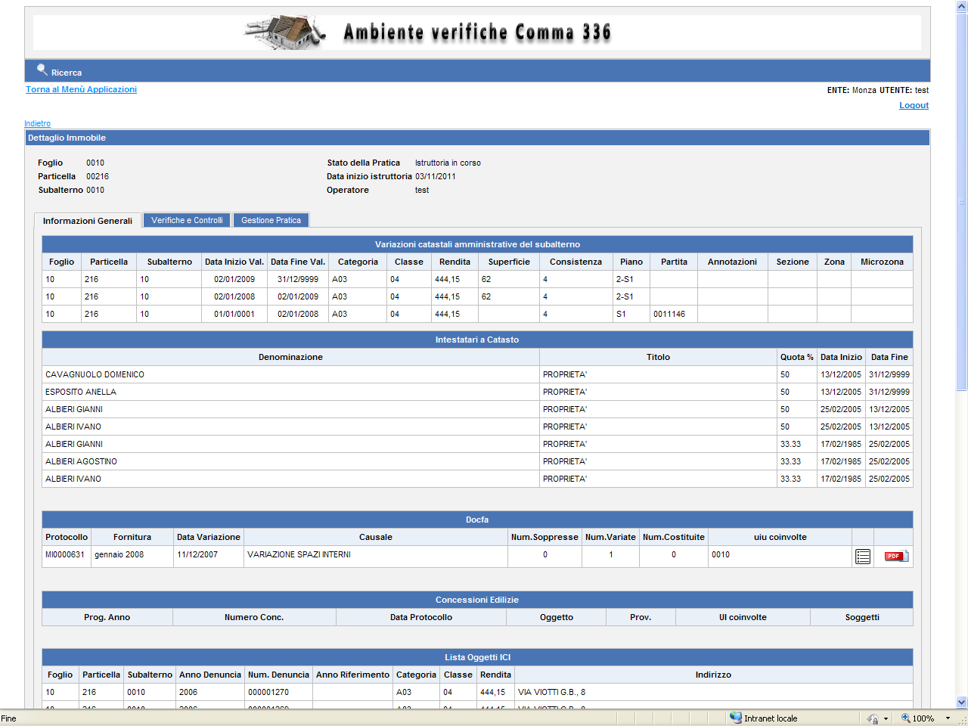
In testata sono mostrati:
- Chiave catastale dell’unità immobiliare: foglio, particella, subalterno
- Dati pratica: stato, operatore che ha in carico la pratica, data di inizio istruttoria
Le informazioni presentate sino suddivise in 3 folder:
- Informazioni Generali
- Verifiche e Controlli
- Gestione Pratica

Informazioni Generali
Il folder Informazioni Generali contiene:
- Dati catastali:
- Dati Docfa
- Concessioni Edilizie
- Dati Ici

Dati catastali: sono mostrate
- lista delle variazioni catastali, ordinate per data fine decrescente
- lista delle titolarità attuali e storiche
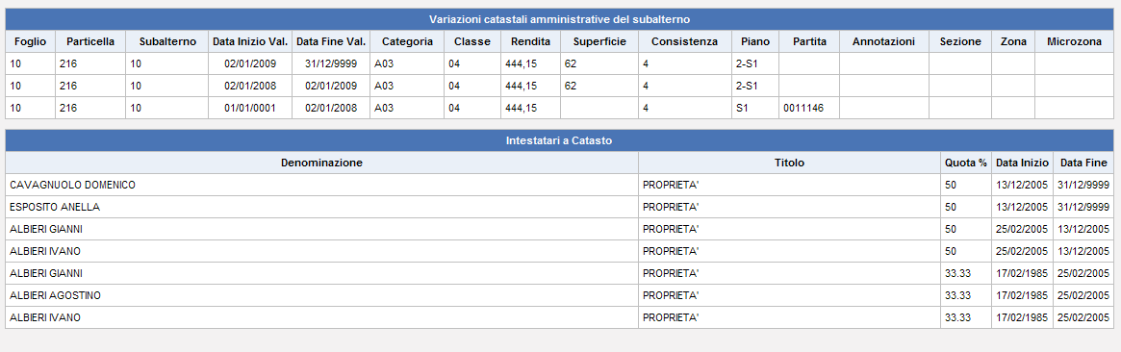

Dati Docfa: sono mostrati
- lista dei docfa che hanno coinvolto l’unità immobiliare, ordinati per data registrazione decrescente. Per ogni elemento della lista è attivo il link per la visualizzazione del file PDF corrispondente al docfa e per la visualizzazione in una pop-up, dei dati di dettaglio.
Per accedere ai dati di dettaglio del docfa, cliccare in corrispondenza del pulsante indicato in figura
Viene aperta la pop-up seguente:
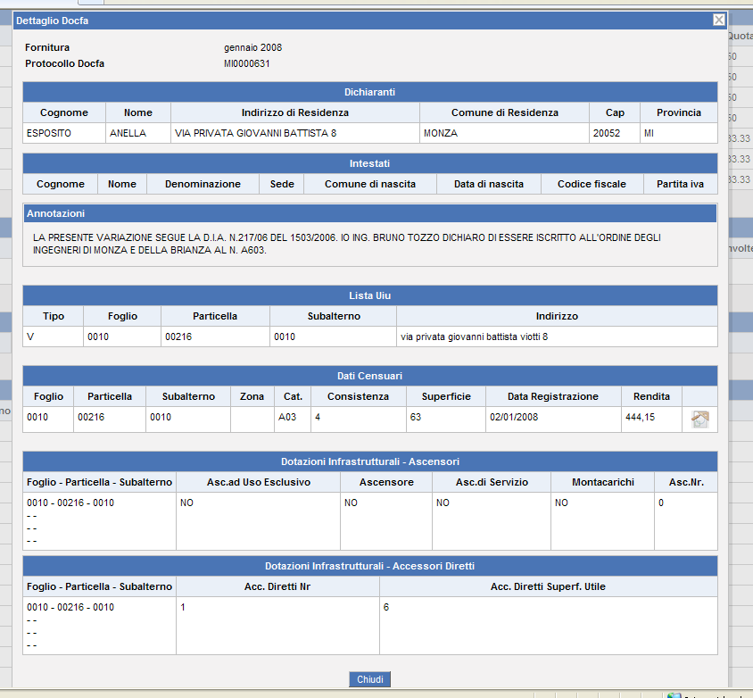
In corrispondenza dei dati censuari presente un pulsante tramite cui è possibile accedere al dettaglio delle planimetrie presentate, come indicato in figura.
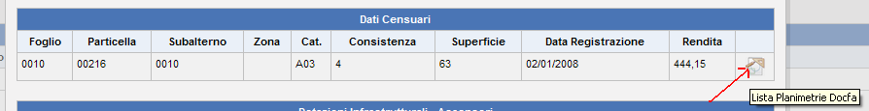

Concessioni Edilizie: sono mostrati
- lista delle concessioni edilizie che hanno come oggetto l’unità immobiliare, ordinate per anno decrescente
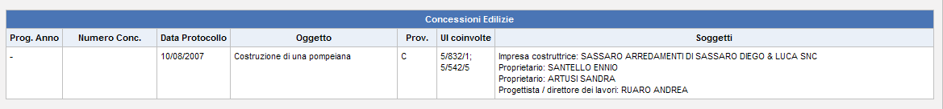

Dati ICI: sono mostrati
- lista degli oggetti Ici presenti per l’unità immobiliare, ordinate per anno denuncia decrescente.
- Lista dei contribuenti Ici per l’unità immobiliare
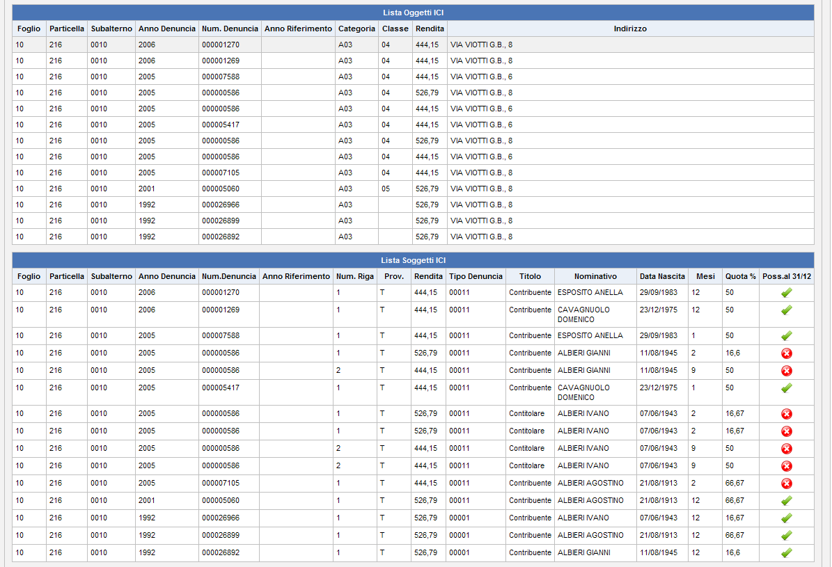

Verifiche e Controlli
In questo folder vengono presentati gli esiti dei controlli sul classamento catastale e sulla congruenza dello stesso in relazione al valore commerciale. I dati sono riferiti all’ultimo docfa presentato per l’unità immobiliare.
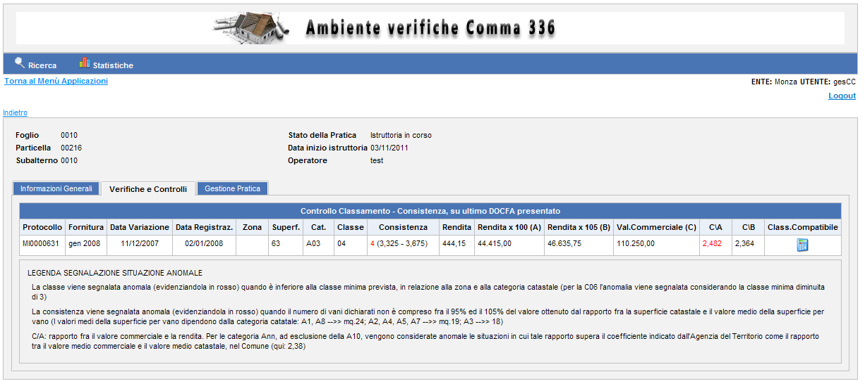
Si mostra:
- Dati generali del docfa analizzato: fornitura, protocollo, data variazione, data registrazione;
- Dati Censuari dichiarati nel docfa: categoria, classe, superficie, rendita, consistenza.
La classe viene segnalata anomala (evidenziandola in rosso) quando è inferiore alla classe minima prevista in relazione alla zona e alla categoria catastale (per la C06 l’anomalia viene segnalata considerando la classe minima diminuita di 3).
La consistenza viene segnalata anomala (evidenziandola in rosso) quando il numero di vani dichiarati non è compreso fra il 95% ed il 105% del valore ottenuto dal rapporto fra la superficie catastale e il valore medio della superficie per vano per la categoria catastale (I valori medi considearti sono i seguenti: A1, A8→ mq.24; A2, A4, A5, A7 → mq.19; A3 → 18)
- Valore Commerciale ( C ): viene mostrato il valore medio fornito dall’OMI in relazione alla zona/microzona, alla tipologia edilizia (abitazione di tipo economico oppure civile), e allo stato (scadente, normale, ottimo).
- Rendita * 100 (A)
- Rendita * 105 (B)
- C/A: rapporto fra il valore commerciale e la rendita: per le categoria A.
Ad esclusione della A10, vengono considerate anomale le situazioni in cui tale rapporto supera il coefficiente indicato dall’Agenzia del Territorio come il rapporto tra il valore medio commerciale e il valore medio catastale, nel Comune (nell’esempio in figura, tale coefficiente assume il valore di 2,38).
- C/B: rapporto fra il valore commerciale e la rendita *105
Per le categorie diverse da A10 è possibile visualizzare la videata di verifica della congruenza del classamento, cliccando in corrispondenza dell’apposito pulsante, come illustrato in figura.
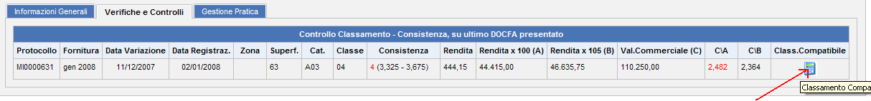
Viene aperta la pop-up seguente
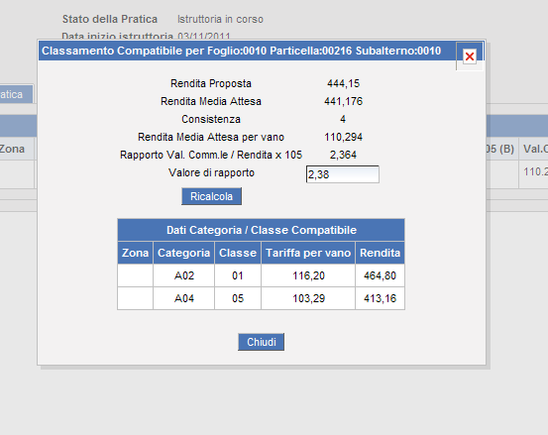
Sono mostrati:
- Rendita Proposta: valore della rendita presente in banca dati docfa;
- Rendita Media Attesa: rapporto fra il valore commerciale OMI e il 105% del prodotto fra la consistenza ed il coefficiente standard (valore indicato dall’Agenzia del Territorio come il rapporto tra il valore medio commerciale e il valore medio catastale per il Comune; nell’esempio in figura tale coefficiente assume il valore di 2,38)
- Consistenza: valore presente in banca dati docfa;
- Rendita Media Attesa per Vano: rapporto fra Rendita Media Attesa e la consistenza
- Rapporto Val. Comm./Rendita * 105
- Valore di Rapporto: valore indicato dall’Agenzia del Territorio come il rapporto tra il valore medio commerciale e il valore medio catastale, nel Comune, nell’esempio in figura, tale coefficiente assume il valore di 2,38. Tale valore è quello utilizzato per i calcoli della rendita media attesa e per la rendita media attesa ‘per vano e quello in base al quale vengono fornite, nella tabella sottostante, le possibilità di classificazioni compatibili con i valori ottenuti per la rendita.
- Dati Categoria /Classe Compatibile: in questa tabella vengono fornite le possibili classificazioni compatibili in base ai valore ottenuti per la rendita media attesa e per la rendita media attesa ‘per vano.

Gestione Pratica
In questo folder sono mostrati i dati inerenti la pratica di accertamento C336.
Storico Operatori: viene mostrata la lista degli utenti che hanno avuto in carica la pratica, con data di inizio e data di fine competenza.
Se l’utente abilitato ha il ruolo di gestore delle pratiche e non esiste alcuna pratica aperta, è attivo il link PRENDI IN CARICO che consente all’operatore, previa richiesta di conferma, di aprire la pratica prendendola in carico.
Il link è attivo anche nel caso in cui esiste una pratica aperta e l’utente abilitato ha il ruolo di gestore delle pratiche ma non è l’utente che ha attualmente in carico la pratica.
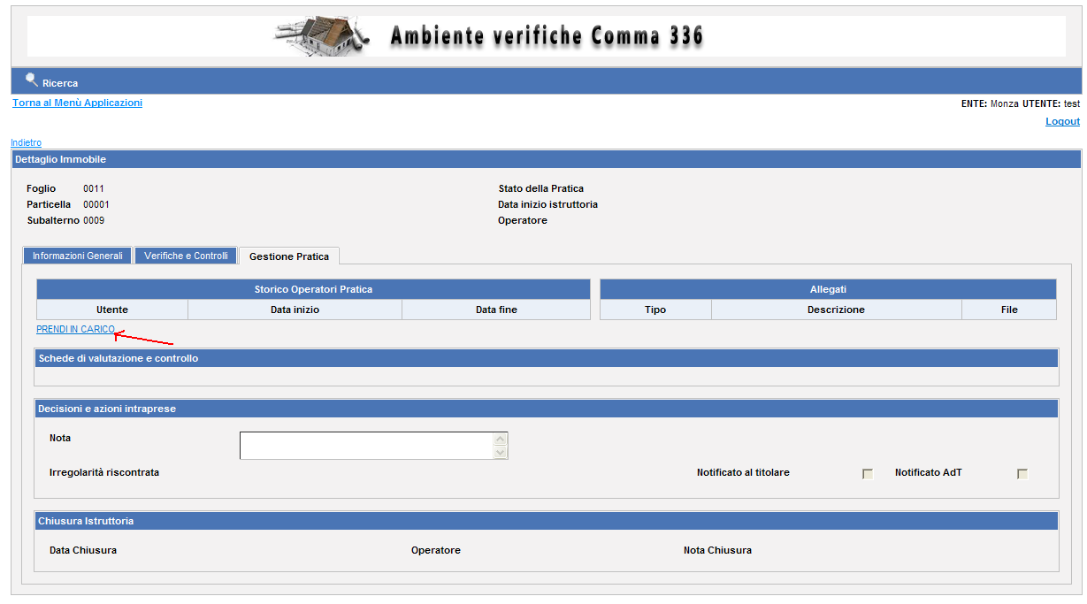
All’apertura della pratica viene visualizzata/aggiornata la riga inerente lo storico degli operatori ed attivati i link che consentono di:
- gestire gli allegati;
- compilare le schede di valutazione;
- compilare le informazioni relative alle decisioni ed azioni intraprese
- chiudere la pratica
come mostrato nella figura che segue
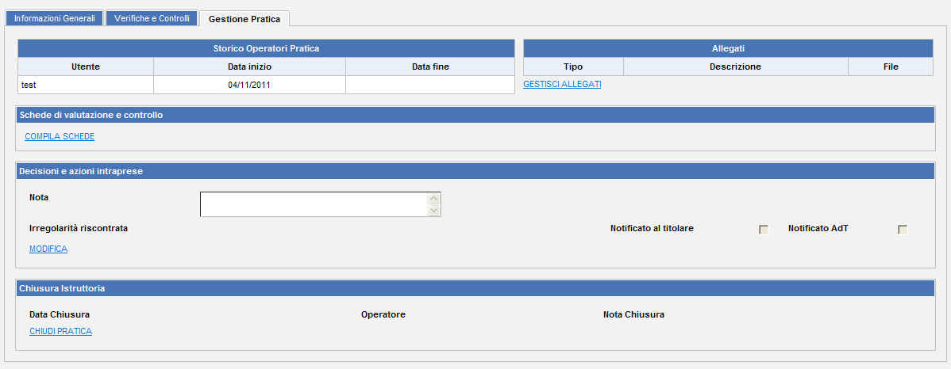

Allegati: se presenti, viene mostrata la lista dei documenti allegati alla pratica, con la possibilità di accedere alla visualizzazione di ciascuno di essi
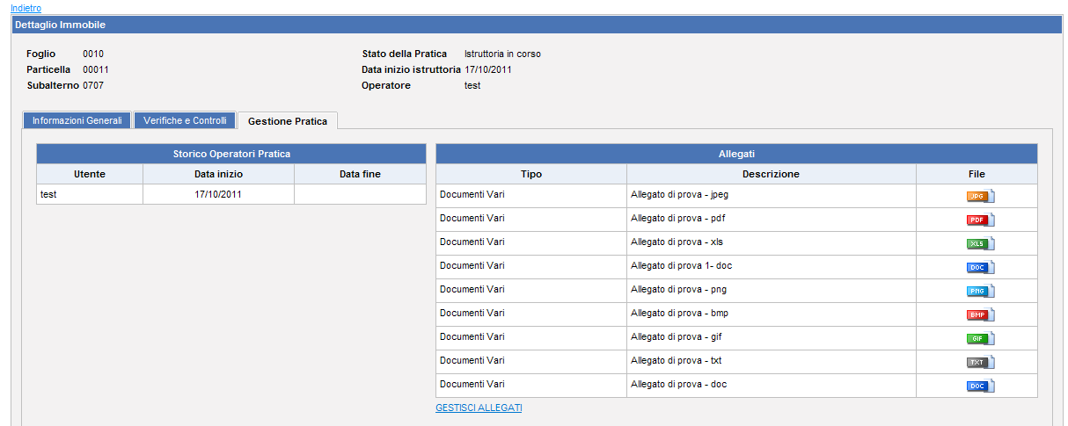
Se l’utente abilitato è l’utente che ha attualmente in carico la pratica, è attivo il link GESTISCI ALLEGATI tramite cui viene aperta, in una pop-up, la relativa videata di gestione, onde eliminare allegati o aggiungerne di nuovi . Al clic viene aperta la seguente videata:
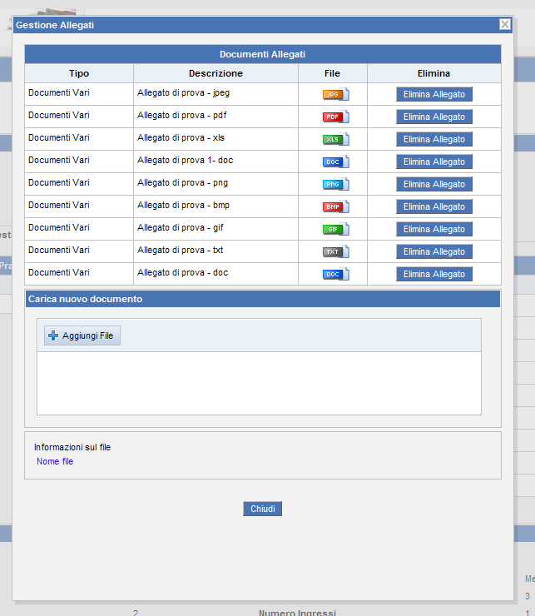
Per eliminare un allegato dalla pratica cliccare sul pulsante “Elimina Allegato”.
Per aggiungere allegati, fare clic su “Aggiungi File”: viene aperta la finestra di dialogo che consente la ricerca nel file system del documento da allegare. Alla selezione di un file ne viene visualizzato il path completo, come illustrato nella figura che segue
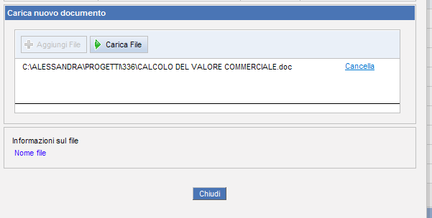
Cliccare quindi su “CaricaFile”: viene creata una copia del file e caricata su una cartella temporanea del server . La videata appare come nella figura che segue.
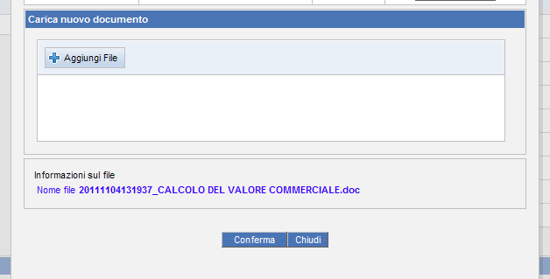
Al clic su “Conferma” il documento viene definitivamente salvato ed allegato alla pratica.

Schede di valutazione e controllo: vengono mostrate le schede di valutazione compilate dall’operatore sulla base delle informazioni disponibili.
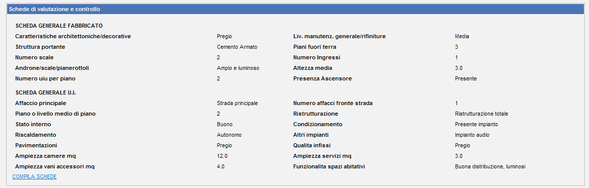
Se l’utente abilitato è l’utente che ha attualmente in carico la pratica, è presente il link COMPILA SCHEDE tramite cui viene aperta, in una pop-up, la relativa videata di modifica delle informazioni. Se nessuna scheda è stata compilata, è presente esclusivamente il link per l’inserimento delle schede, come nella figura seguente.
Al clic sul link, viene aperta la pop-up seguente
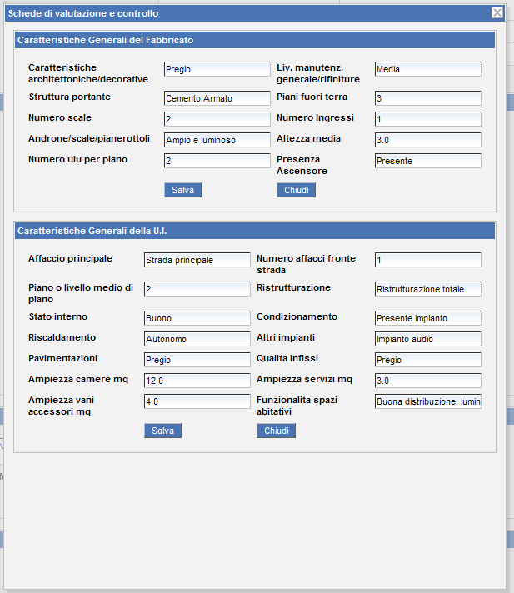

Decisioni e azioni intraprese: viene mostrato l’esito della fase istruttoria: l’eventuale irregolarità riscontrata (come codificato dall’Agenzia del Territorio), un’annotazione libera a cura del redattore della fase, le indicazioni se sono state effettuate la notifica al titolare e la segnalazione all’Agenzia del Territorio.
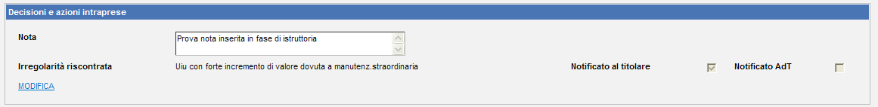 Se l’utente abilitato è l’utente che ha attualmente in carico la pratica, è attivo il link MODIFICA tramite cui viene aperta, in una pop-up, la relativa videata di inserimento/modifica delle informazioni.
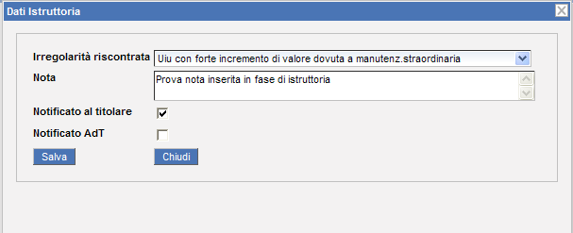
Chiusura Istruttoria: se l’istruttoria è conclusa, viene mostrato l’utente e la data di chiusura.
Se l’istruttoria è in corso e l’utente abilitato è l’utente che ha attualmente in carico la pratica, è attivo il link CHIUDI PRATICA tramite cui, previa conferma, il sistema determina la chiusura della pratica

DETTAGLIO PARTICELLA
La videata di dettaglio della particella viene presentata alla selezione di una riga nella lista prodotto dal filtro sia nel caso in cui sia stata effettuata la ricerca dei fabbricati mai dichiarati sia nel caso in cui sia stata effettuata la ricerca dei fabbricati ex-rurali.
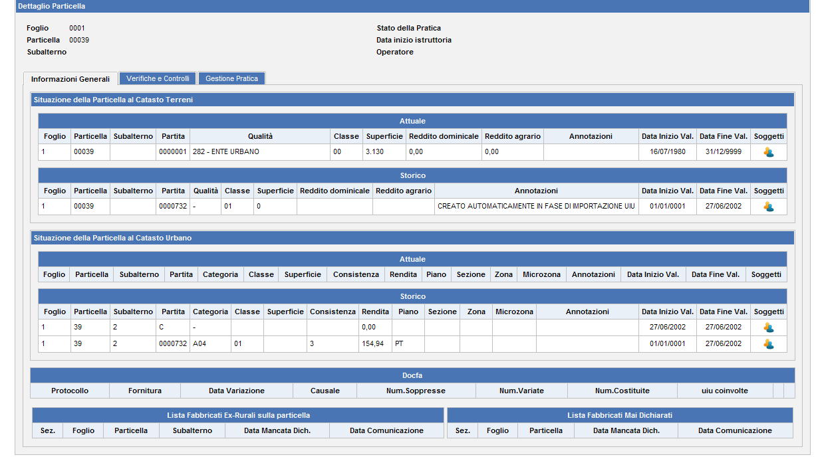
In testata sono mostrati:
- Chiave catastale: foglio, particella eventuale sub (se si è selezionata una riga proveniente dai fabbricati ex-rurali in cui il subalterno è valorizzato)
- Dati pratica: stato, operatore che ha in carico la pratica, data di inizio istruttoria
Le informazioni presentate sino suddivise in 3 folder:
- Informazioni Generali
- Verifiche e Controlli
- Gestione Pratica

Informazioni Generali
Il folder Informazioni Generali contiene:
- Dati catastali:
  - Situazione della particella al catasto terreni, attuale e storica;
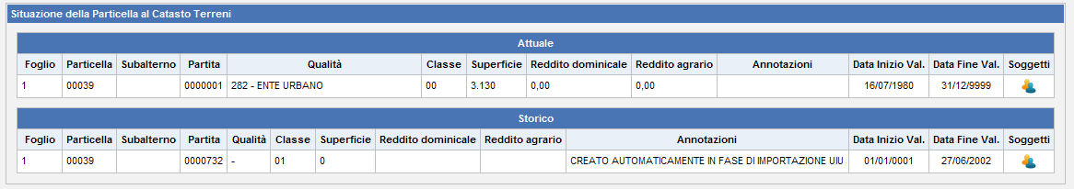
  - Situazione della particella al catasto urbano, attuale e storica
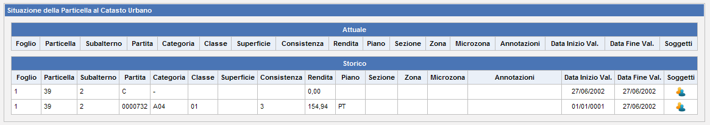
- Dati Docfa:
  - lista degli eventuali docfa che hanno coinvolto la particella, ordinati per data registrazione decrescente, con link al file pdf. Per ogni elemento della lista è attivo il link alla visualizzazione, in una pop-up, dei dati di dettaglio del docfa.

- Dati particella in Archivio Fabbricati Fantasma
- Dati particella in Archivio Fabbricati Ex-Rurali

Verifiche e Controlli
In questo folder vengono presentati gli esiti dei controlli effettuati sulla presenza/assenza della particella nelle seguenti banche dati:
- Concessioni Edilizie
- Residenti
- Dichiarazioni Ici
- Dichiarazioni Tarsu
- Utenze Enel
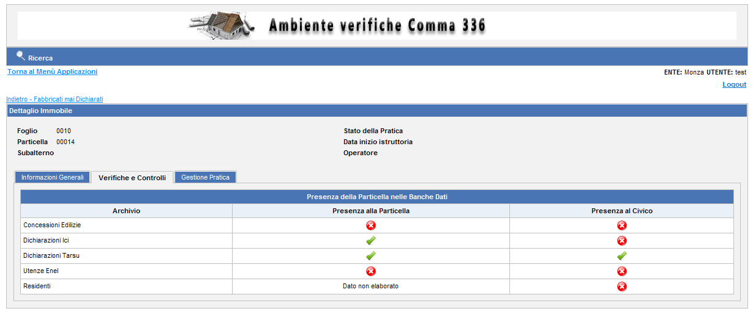

Gestione Pratica
In questo folder sono mostrati i dati inerenti la pratica di accertamento C336.
I dati presentati e le funzionalità disponibili sono analoghi a quelli già descritti nel paragrafo omonimo relativo al dettaglio dell’immobile, tranne che per ciò che riguarda la sezione relativa alle schede di valutazione, che in questo caso non è presente. Si rimanda pertanto al suddetto paragrafo per una descrizione estesa .

STATISTICHE
Per accedere alle Statistiche occorre selezionare la relativa funzione dal menù, come indicato in figura.
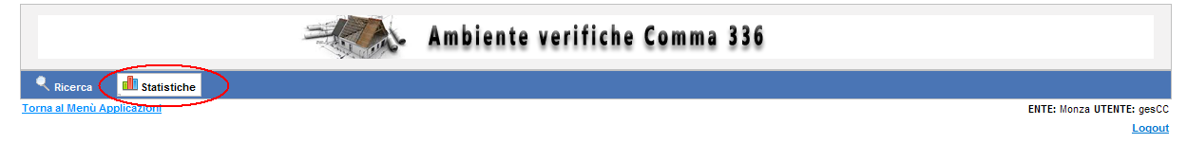
Se l’utente abilitato ha il ruolo di gestore, vengono mostrate le statistiche inerenti esclusivamente le pratiche di propria competenza, come illustrato nella figura seguente
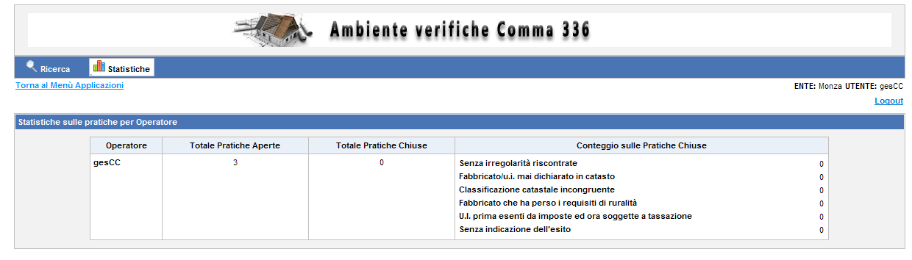
Sono calcolati e mostrati i totali di:
- numero pratiche aperte;
- numero pratiche chiuse;
  - di cui: numero pratiche chiuse senza alcuna irregolarità riscontrata
  - di cui: numero pratiche chiuse con riscontro di fabbricato/u.i. mai dichiarato in catasto
  - di cui: numero pratiche chiuse in cui è stata riscontrata classificazione catastale incongruente
  - di cui: numero di pratiche chiuse relative a fabbricati che hanno perso i requisiti di ruralità
  - di cui: numero di pratiche chiuse relative a u.i. prima esenti da imposte ed ora soggette a tassazione
  - di cui: numero di pratiche chiuse senza l’indicazione dell’irregolarità riscontrata
Se l’utente abilitato ha il ruolo di supervisore, vengono mostrate le statistiche inerenti esclusivamente tutte le pratiche, suddivise per operatore, come illustrato nella figura seguente.
